**Universidad Mariano Gálvez de Guatemala**

**Arquitectura de computadoras I**

**Ing. Carlos Alejandro Arias**

**7mo. Semestre Ciclo 2022**



**“SEGUNDO EXAMEN PARCIAL – PARTE PRACTICA”**

**Angela María Fernanda Castillo Martínez**

**5090-19-161**

**INTRODUCCION**

En esta parte práctica del segundo parcial del semestre se nos indica diseñar una arquitectura de interconexión utilizando el microcontrolador arduino.

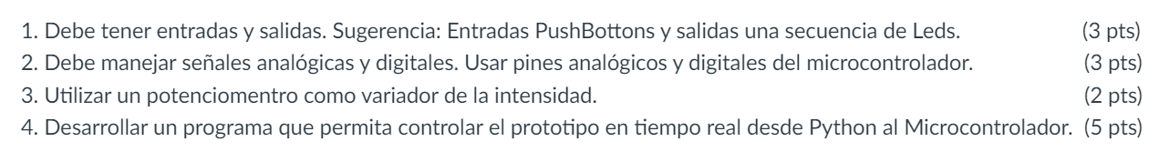Los requerimientos son los siguientes:

**DESARROLLO DEL PROYECTO**

Para la realización de esta parte se tomaron en cuenta los siguientes materiales:

1. Dos LED
2. 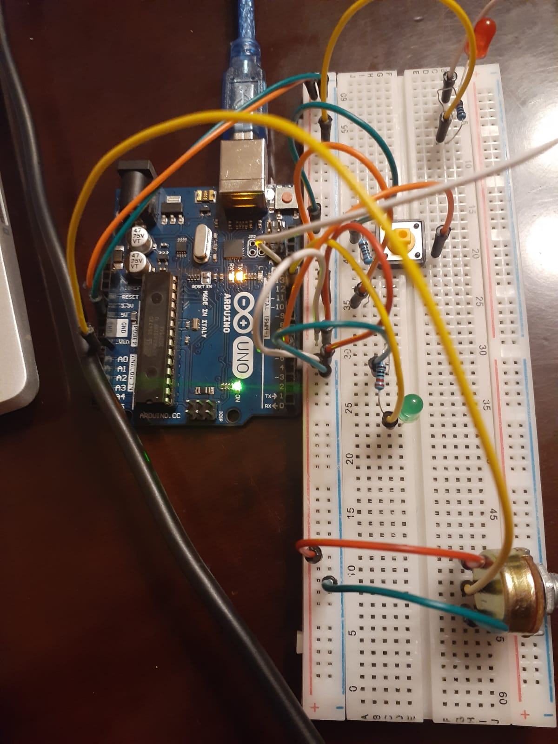PushBottom
3. Potenciómetro
4. Arduino
5. Cables macho

**PRIMERA SOLICITUD (PUSHBOTTOM CON LED)**

Eventualmente para la realización por ejemplo del primer punto se debió hacer la conexión del push bottom con su respectivo led, lo que se hizo fue conectar el led rojo en este con su respectivo jumper y resistencia, se conectó la pata negativa con el jumper que está conectado en el puerto doce el arduino, todo en el área digital del mismo, en el caso de la resistencia se conectó en la pata positiva del LED la cual está conectada con otro jumper que re direcciona la energía hacia el área negativa del Protoboard.

En el caos del PushBottom tiene conectado un jumper enfrente de la pata delantera derecha del mismo que se conecta en el quinto puerto del área digital del arduino este también utiliza una resistencia que hace conexión con la pata derecha trasera del PushBottom en el caso de la pata izquierda trasera hace conexión con el jumper conectado en el área positiva del Protoboard.

También la resistencia conectada con el PushBottom hace conexión con un jumper que re direcciona la energía al lado negativo del protoboard. Por ultimo para que esto funcione se utilizó dos jumpers extra los cuales hacen conexión en los 5 volteos del arduino conectado entonces en el área positiva del Protoboard en el caso del puerto tierra se conectó en el área negativa del Protoboard.

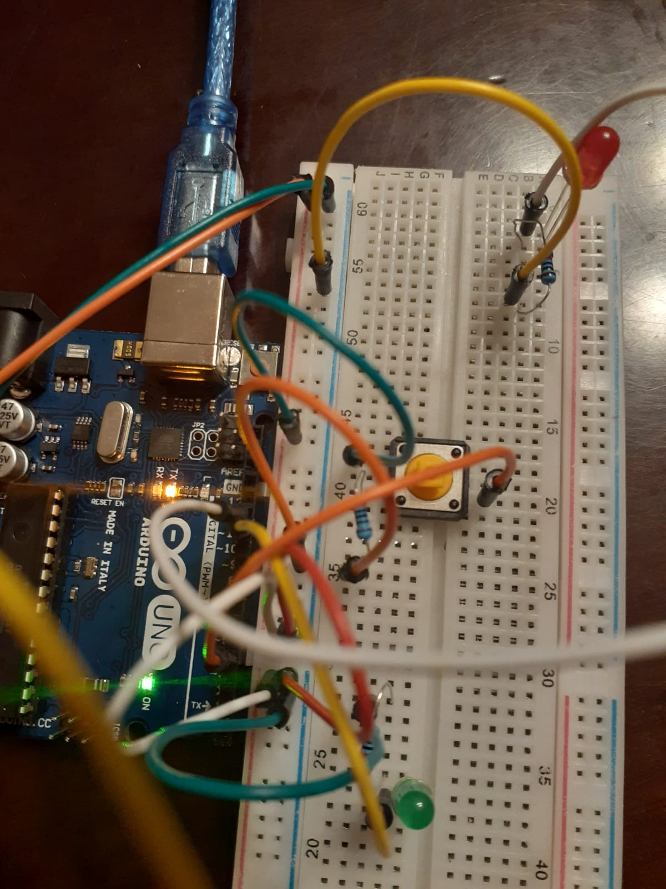

**SEGUNDA SOLICITUD (POTENCIOMETRO CON LED)**

Aquí entramos en lo que es el potenciómetro, en el caso de este se utilizó tres jumpers conectados en los tres pines del mismo el primer jomper conectado del lado izquierdo hacia el lado positivo del protoboard en el caso del segundo pin se conecta con otro jumper que re direcciona hacia el puerto analógico A0 del Arduino en el caso del tercer pin se conecta en el lado negativo del protoboard.

Ahora en el caso de la luz led esta se conecta como siempre con un jumper en el lado negativo del LED, el cual conecta con el puerto 11 del Arduino el lado positivo del LED se conecta con la resistencia la cual también se conecta con otro jumper direccionando la energía al lado negativo del protoboard.

Por último se utilizaron dos jumpers mas para pasar la energía necesaria uno del lado negativo y otro del lado positivo.

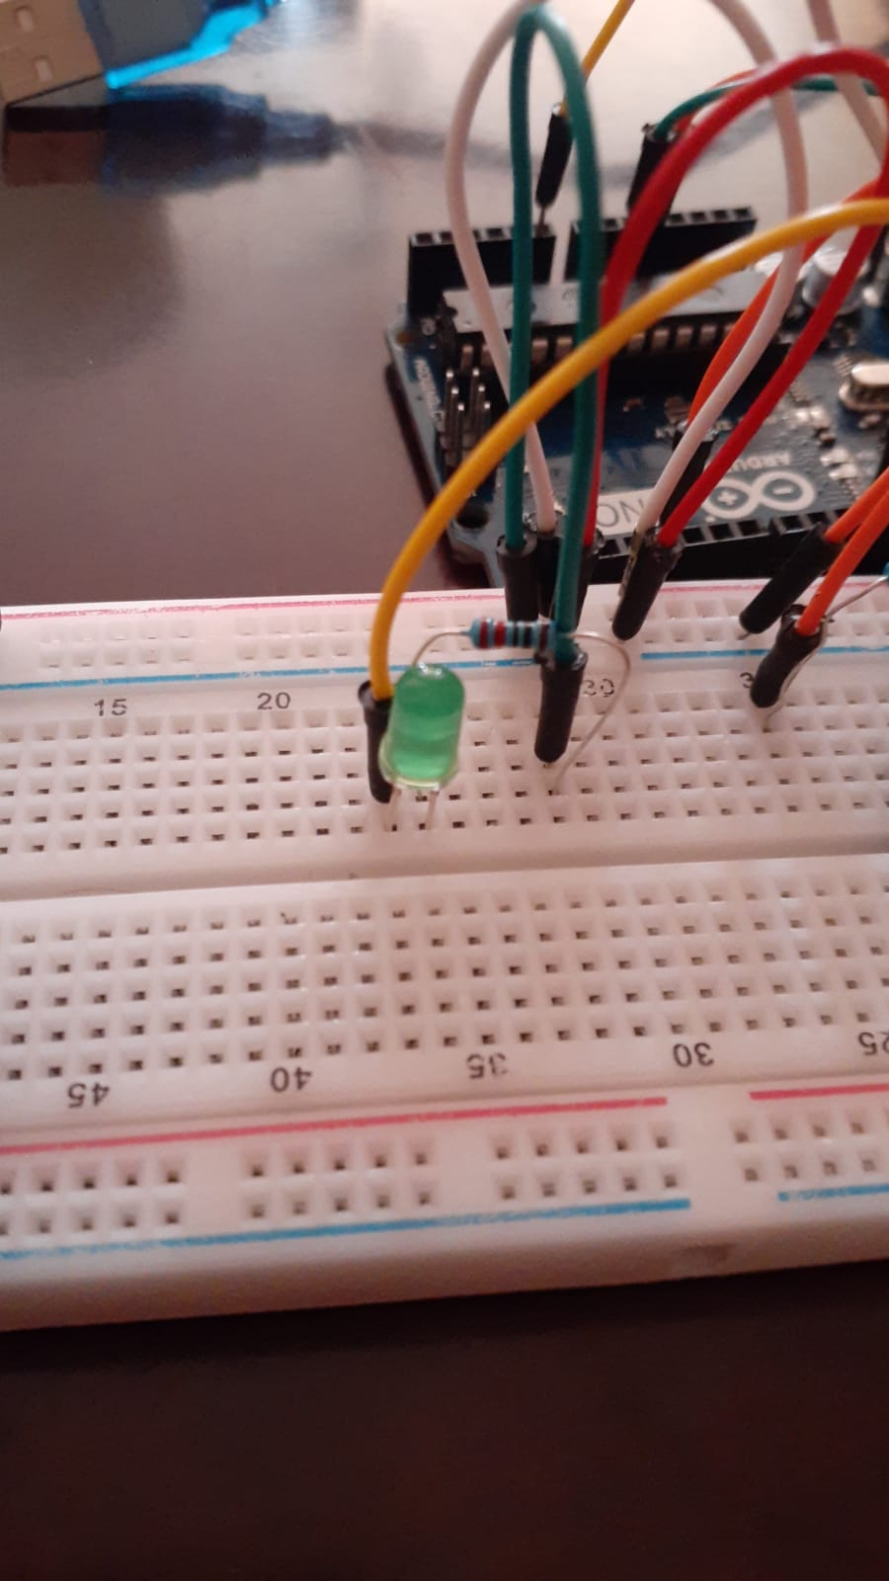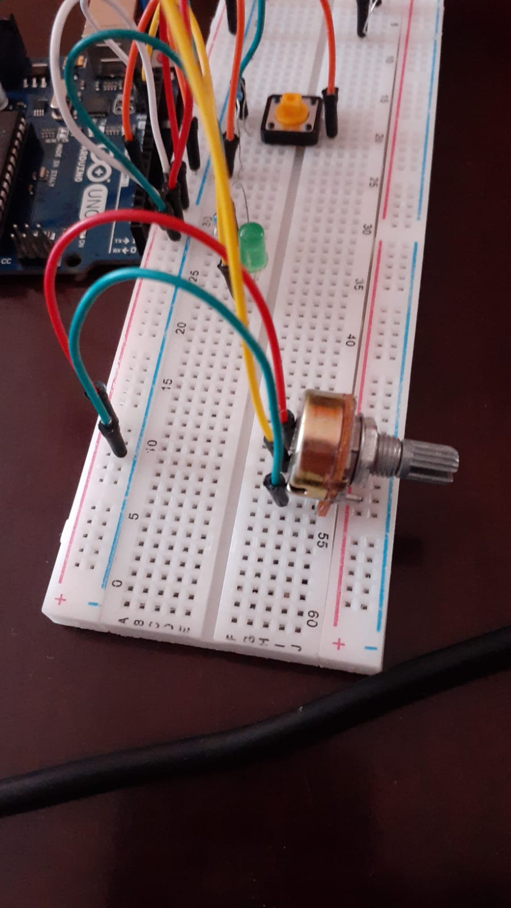

Teniendo la conexión presente podemos pasar a lo que es la codificación, algo que debo mencionar es el hecho de que la utilización de Arduino de igual forma sigue presente en este proyecto, ya que para que este funcionara se debió utilizar la codificación de Pyfirmata corrida en la aplicación Arduino.

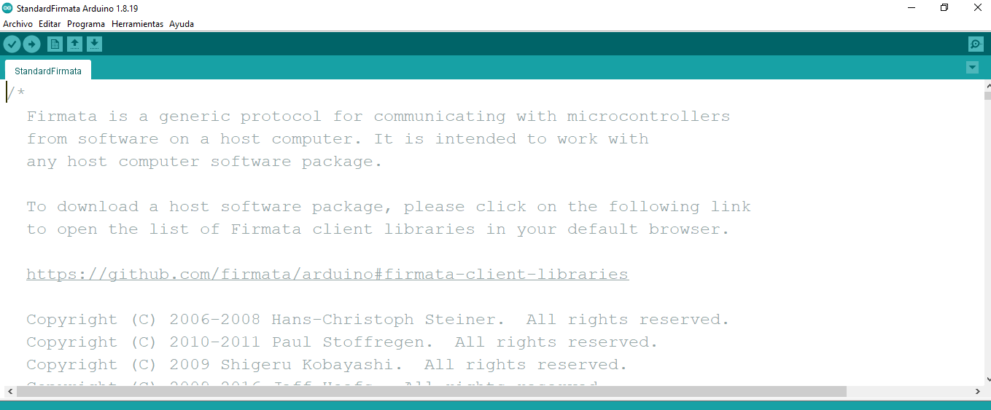

Ahora con la codificación se utilizó Python para su corrida

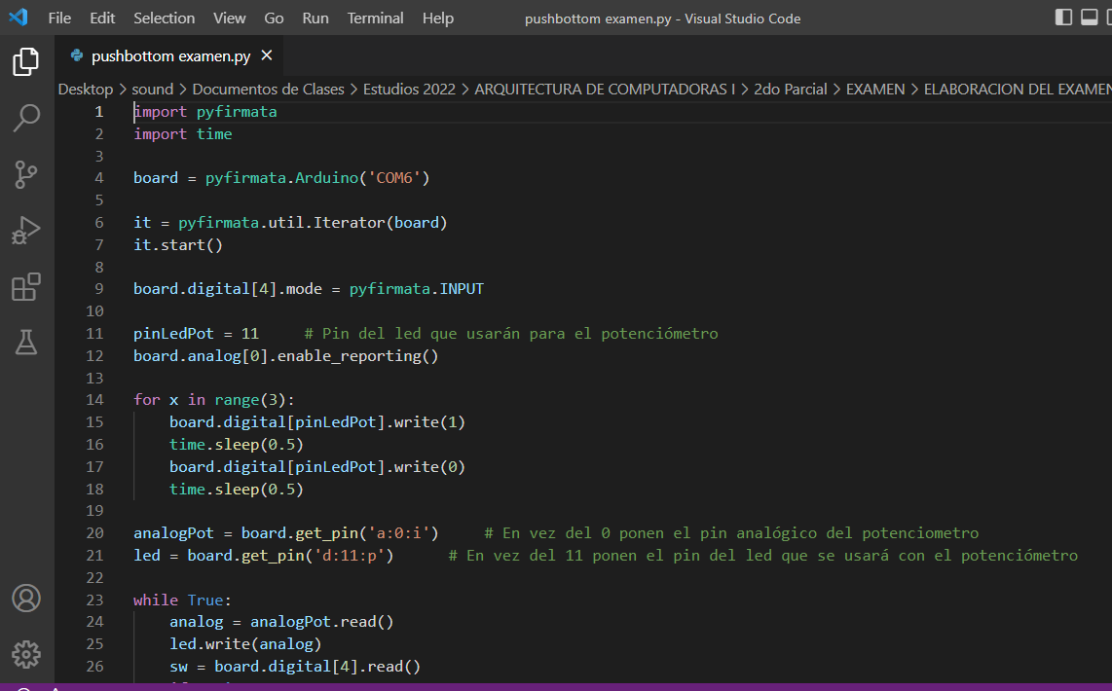

Esta parte de la codificación es la que controla al potenciómetro, en el caso de la línea nueve lo que hace es leer el pin que se utilizó para el led en este caso es el pin 4, la línea 12 expresa la posición del área analógica la cual se conectó en el A0, eventualmente lo que hace es leer lo datos de LED al momento de mover el potenciómetro, por ejemplo en la línea 20 y 21 es donde se determinan la posición ya del potenciómetro junto con el LED entonces ya cuando entra en la función WHILE lo que hace es que mientras el potenciómetro no se mueva entonces el LED se mantiene apagado de lo contrario entonces prende el LED llamando ya la variable 4.

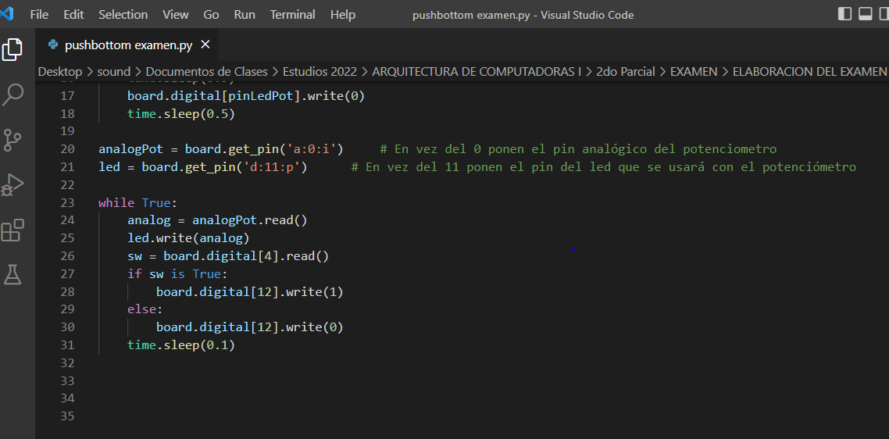

Esta codificación realmente resume ambos programas tanto la codificación del PushBotton al igual que la del potenciómetro, ya que en el caso de esta parte ya se conecta con el PushBottom, como se podrá ver aquí se manda a llamar las posiciones tanto del led como del PushBottom colocados en el Arduino para que eventualmente mientas se mantenga presionado el botón el LED se prenda sino se mantenga apagado entonces.

**PROGRAMA GITHUB**

**ESQUEMATICO DE LA SOLUCION**

**CIERRE Y CONCLUSIONES**